## 第十三天学习内容总结

 构建vue项目

 安装vuex和router

 编辑App.vue页面, 放入三个链接，一个输入信息，一个计算IBM，一个是简单计算器

 创建routes配置

 创建三个页面显示组件用于三个不同页面布局

 给三个显示页面分别做三个组件，一个是输入组件，一个是计算IBM组件, 一个是简易计算器

 把功能组件分别引入三个视图主组件中

 完成基本内容与布局

 复习vue的使用，实现基本的功能

 使用vuex对健康计算器进行数据控制

 使用LocalStorage 缓存存储页面数据

 制作简单计算器的页面及功能

 完成页面并测试功能

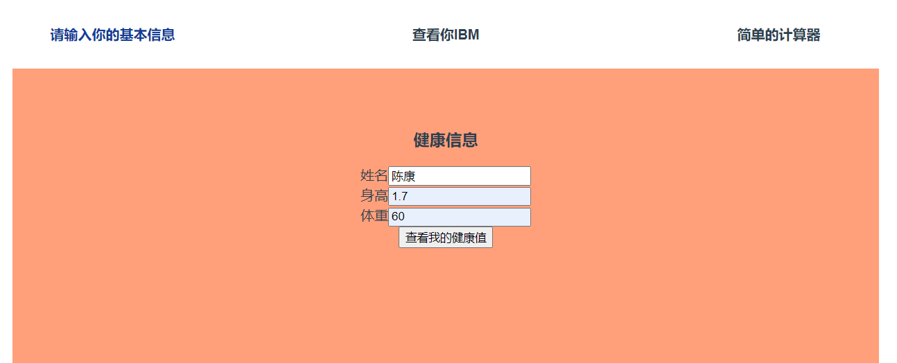

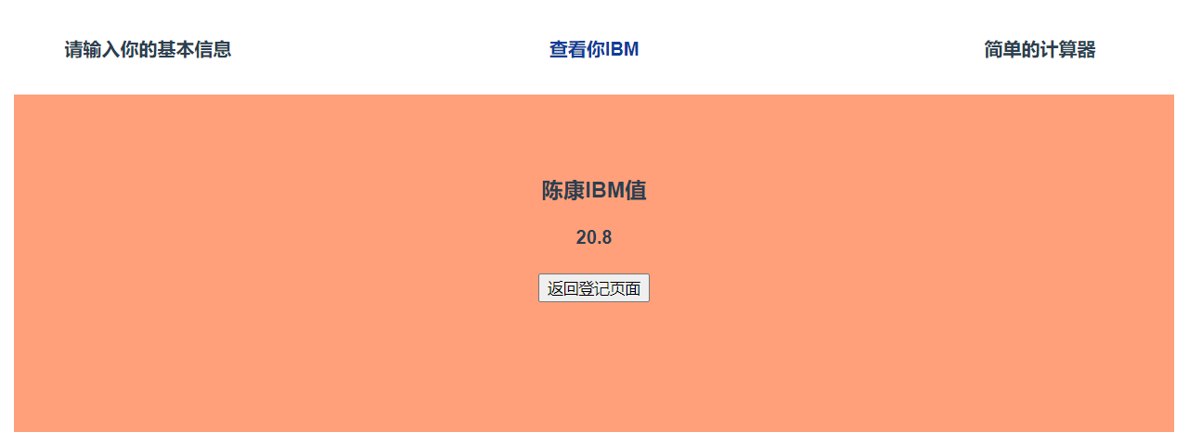

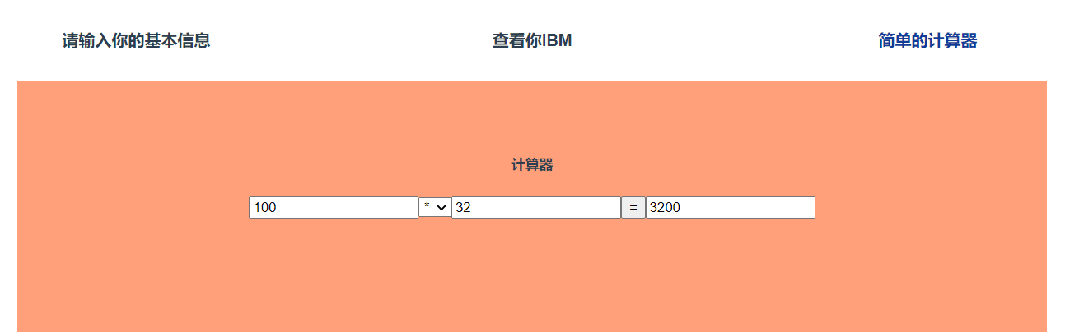

 上传github

仓库地址：https://github.com/Kang-kang666/study_2020-10-28